童軍小隊分組旅行計畫
- 請小隊一起依主題設計一天到二天於大台南的旅遊活動，內容包含：虛擬預設的時間、旅行的地點、交通方式、攜帶物品、活動分工、旅遊行程內容（包括午餐）與特色、還請將概估預算列出算出每人的平均分攤費用。活動設計請一律從家裡或安順國中出發，依自己的創意和巧思設計一個真的可以挑戰的行程。
- 交通方式：請依主題利用火車、捷運、公車、腳踏車或步行，或統合搭配幾種交通工具。
3.請先蒐集景點資料，查詢交通接駁車輛，做一個安全且深度之旅。

◎設定主題：
◎參加成員：三年5班 第 小隊
小隊員包括：趙若彤、鄭玟淋
◎計畫前往的地點：巴沙諾瓦公園店-台南市中西區公園路60號
◎活動分工：（小隊長: 趙若彤 ）（攝影： 趙若彤 ）（資料： 趙若彤、鄭玟淋 ）
＊時間規劃包括：集合時間及地點，交通工具？附近地圖及景點？午餐在哪用餐？有無特色小吃？旅遊景點中最值得參訪的點？約幾點回家等，請小隊集思廣益，腦力激盪一下！
◎為避免有人沒事做，請每人依主題完成一張學習單，小隊討論後票選出最佳行程於下週進行報告。
時間規劃 | 地點或行程安排及景點特色說明 | 準備物品 | 交通工具 | 預算
11:00 | 若彤家集合 | 相機、錢包、手機、行動電源、背包 | 玟淋姑姑開車 | 0
12:00 | 到達巴沙諾瓦公園店  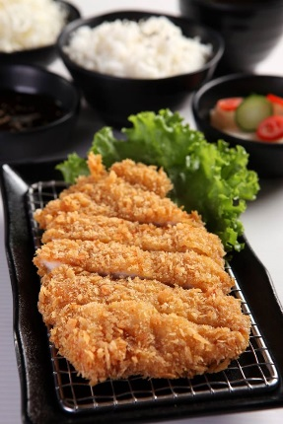 |  |  | 1000以內
2:00 | 逛金石堂 |  | 步行 | 無設限
2:30 | 南方公園森菓鯛魚燒冰淇淋 |  | 步行 | 100以內
3:00-5:30 | 逛北門路 |  | 步行 | 無設限
6:30-9:00 | 逛花園夜市 吃晚餐 |  | 玟淋姑姑開車 | 500以內
9:00 | 返家 |  | 姑姑開車

